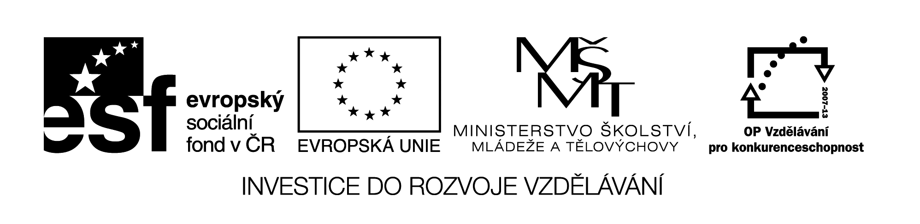VY_32_INOVACE_370
DRUHY ČAR , ORÝSOVÁNÍ

a) Přiřaď – spoj správné názvy druhu čar
I I křivka
______________________ tlustá čára
…………………………………………… tenká čára
________________ úsečka
střední čára

- - - - - - - - - - - - - - - - - - - tečkovaná čára
____________________ čárkovaná čára

b) Doplň text
Při rýsování osy výrobku používáme………………………………………………………………… čáru.
Čárkované čáry používáme pro ……………………………………………….. hrany nebo části výrobku.
Pro okótování výrobku používáme …………………………………………….. čar.
Pro zdůraznění tvaru výrobku používáme………………………………………………. čáry .

